ЗАО « Орловский учебный коллектор»

Верстаки комбинированные ВК-1: ВК-ЛП и ВК-С
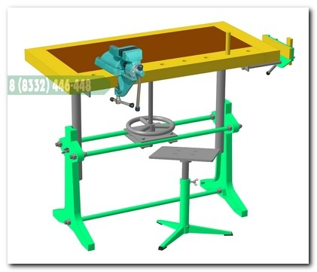 | 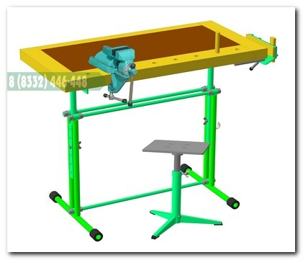
Верстак комбинированный ВК-ЛП (ВК-1) чугунное основание | Верстак комбинированный ВК-С (ВК-1) сварное основание
Верстак школьный комбинированный ВК-1 предназначен для выполнения столярных, слесарных, монтажно-сборочных, электротехнических и графических работ в школьных мастерских на занятиях по трудовому обучению.
Имеет массивную столешницу из твердых пород древесины (береза) облицованную ленолеумом и подстолье на литых чугунных (или сварных) стойках, имеющих отверстия для дополнительного крепления к полу и крючок для подвешивания портфеля.
Наличие винтовой пары (винта подъема) позволяет одному человеку без применения дополнительных инструментов быстро и бесступенчато устанавливать столешницу на необходимую для работы высоту.
Внимание! Верстаки на сварном основании винтовой парой (механизм плавной регулировки) не комплектуются, т.к. используется более простая ступенчатая регулировка.
Комплектуется слесарными тисками, столярными тисками (струбцина столярная), защитным экраном (размер 416±16х250+75), табуретом.
По отдельному заказу (в стандартную стоимость верстака не включено) устанавливается щиток для электророзетки на 42 В, розетка.

Основные характеристики школьных комбинированных верстаков ВК-1:
- Ширина губок тисов слесарных от 80 мм, рабочий ход губок 80 мм.
- Ход прижима тисков столярных (прижимы) 115±5 мм.
- Высота подъема столешницы регулируется по росту учащегося от 700 до 900 мм.
- Высота подъема сиденья табурета от 440 до 570 мм.
- Габариты столешницы: 1000х500мм.
- Масса, кг. не более 40...65* (*масса верстака зависит от конструктивного исполнения)

Верстаки слесарные с металлическим покрытием ВС-4: ВС-ЛП и ВС-С
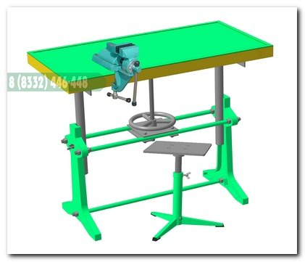 | 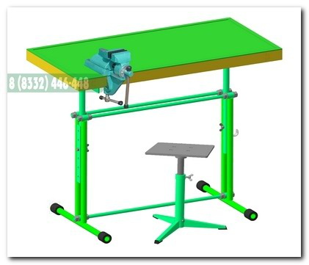
Верстак слесарный ВС-ЛП (ВС-4) чугунное основание | Верстак слесарный ВС-С (ВС-4) сварное основание
Верстак школьный слесарный ВС-4 предназначен для выполнения слесарных, монтажно-сборочных, электротехнических и графических работ в школьных мастерских.
Имеет массивную столешницу из твердых пород древесины облицованную стальным листом и подстолье на литых чугунных стойках (или сварных), имеющих отверстия для дополнительного крепления к полу и крючок для подвешивания портфеля.
Наличие винтовой пары (винта подъема) позволяет одному человеку без применения дополнительных инструментов быстро и бесступенчато устанавливать столешницу на необходимую для работы высоту.
Внимание! Верстаки на сварном основании винтовой парой (механизм плавной регулировки) не комплектуются, т.к. используется более простая ступенчатая регулировка.
Комплектуется слесарными тисками, защитным экраном (размер 416±16х250+75), табуретом.
По отдельному заказу (в стандартную стоимость верстака не включено) устанавливается щиток для электророзетки на 42 В, розетка.

Основные характеристики школьных слесарных верстаков ВС-4:
- Ширина губок тисов от 80 мм, рабочий ход губок 80 мм.
- Высота подъема столешницы регулируется по росту учащегося от 700 до 900 мм.
- Высота подъема сиденья табурета от 440 до 570 мм.
- Габариты столешницы: 1000х500мм.
- Масса, кг. не более 40...65* (*масса верстака зависит от конструктивного исполнения)

Верстаки столярные ВСТ-3: ВСТ-ЛП и ВСТ-С
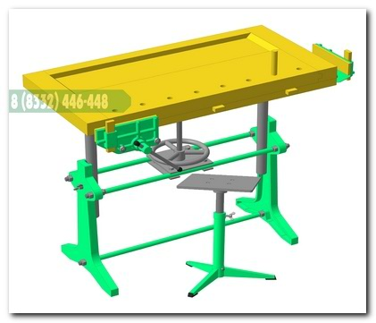 | 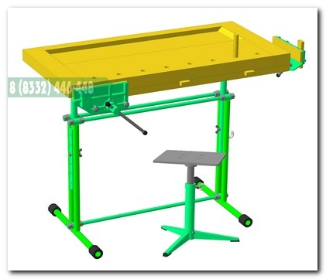
Верстак столярный ВСТ-ЛП (ВСТ-3) чугунное основание | Верстак столярный ВСТ-С (ВСТ-3) сварное основание
Верстак школьный столярный ВСТ-3 предназначен для выполнения столярных и графических работ в школьных мастерских на занятиях по трудовому обучению.
Имеет массивную столешницу из твердых пород древесины, оснащенную боковым и передним прижимами (струбцина столярная) для закрепления деревянных заготовок длиной до 1 метра, выдвижными упорами для обработки рам, лоток для заготовок и инструмента, подстолье на литых чугунных стойках (или сварных).
Стойки имеют отверстия для дополнительного крепления к полу и крючок для подвешивания портфеля.
Наличие винтовой пары (винта подъема) позволяет одному человеку без применения инструментов быстро и бесступенчато установить столешницу на необходимую для работы высоту.
Внимание! Верстаки на сварном основании винтовой парой (механизм плавной регулировки) не комплектуются, т.к. используется более простая ступенчатая регулировка.
Комплектуется табуретом.
По отдельному заказу (в стандартную стоимость верстака не включено) устанавливается щиток для электророзетки на 42 В, розетка.

Основные характеристики школьных столярных верстаков ВСТ-3:
- Ход прижима тисков столярных (прижимы) 115±5 мм.
- Высота подъема столешницы регулируется по росту учащегося от 700 до 900 мм.
- Высота подъема сиденья табурета от 440 до 570 мм.
- Габариты столешницы: 1000х500мм.
- Масса, кг. не более 40...65* (*масса верстака зависит от конструктивного исполнения)

Верстаки отгружаются покупателю в разобранном состоянии, упакованные в деревянные ящики, в одном ящике - один верстак, в ящик с верстаком вкладывается паспорт на верстак с инструкцией по сборке.
Габаритные размеры ящика с верстаком 1130Х630х155, объем 0,12 м3
Масса зависит от типа школьного верстака и варианта его исполнения: Масса, кг. 40...65

Цены на школьные верстаки: слесарные, столярные, комбинированные (2014 год)
№ пп | Наименование верстака | Цена, руб*
1 | Верстак слесарный с металлическим покрытием ВС - 4 (верстак слесарный ВС-ЛП) чугунное основание | 18000,00
2 | Верстак слесарный с металлическим покрытием ВС - 4 (верстак слесарный ВС-С) сварное основание | 13000,00
3 | Верстак столярный ВСТ - 3 (верстак столярный ВСТ-ЛП) чугунное основание | 18000,00
4 | Верстак столярный ВСТ - 3 (верстак столярный ВСТ-С) сварное основание | 13000,00
5 | Верстак комбинированный ВК - 1 (верстак комбинированный ВК-ЛП) чугунное основание | 18000,00
6 | Верстак комбинированный ВК - 1 (верстак комбинированный ВК-С) сварное основание | 13000,00

